一、是非題。每題3分，總共30分
- A4紙張是B4紙張的一半。
- 使用影印機過程中發現錯誤，需要停止時，要立刻按「清除鍵」。
- 影印機影印文件有放大和縮小的功能。
- 一般影印機的基本設定是單面列印。。
- 清潔影印機時要關閉機器電源，以防觸電。
- 影印文件時，掀開感光面板，要影印的頁面要朝上。
- 因為疫情關係，影印機觸控面板要常消毒，須以75％消毒酒精噴灑觸控面板消毒。
- 清潔影印機時勿選擇任何具酸性或鹼性的清潔液。
- 影印機在影印時產生的光線會傷害眼睛，列印時要將上蓋板蓋好，且不要直視強光。
- 去便利商店影印文件時需先告知店員，待開關開啟後才能影印。
二、綜合測驗。總共 70分
1.請寫出「印表機」和「多功能事務機器」有哪些不同的地方，寫出三項。9分


2.請在框格內寫出對應的影印機機體名稱，每格3分。21分


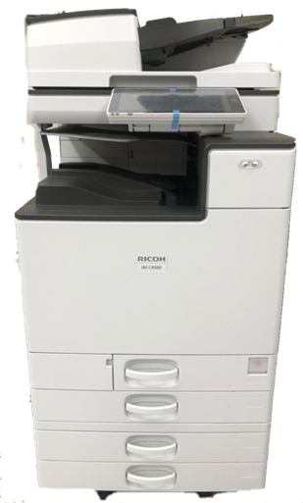

3.影印機操作測驗30分(課堂上完成測驗，不用作答)
4.捲尺測量操作測驗10分(課堂上完成測驗，不用作答)

